MSI zgarnia 6 nagród na European Hardware Awards 2026 – płyty główne, RTX 5090 i Mini-PC
MSI triumfuje na European Hardware Awards 2026, zdobywając nagrody w sześciu kategoriach - od najlepszych płyt głównych ATX i Mini-ITX dla platform Intel i AMD, przez najlepszą kartę graficzną GeForce RTX 5090, po najlepszy gamingowy komputer stacjonarny i Mini-PC.

MSI triumfuje na European Hardware Awards 2026, zdobywając nagrody w sześciu kategoriach - od najlepszych płyt głównych ATX i Mini-ITX dla platform Intel i AMD, przez najlepszą kartę graficzną GeForce RTX 5090, po najlepszy gamingowy komputer stacjonarny i Mini-PC.

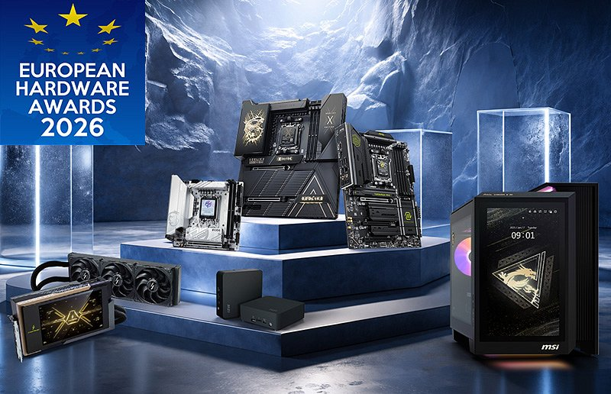
To jedno z największych zwycięstw MSI w historii prestiżowych europejskich nagród sprzętowych, umacniające pozycję firmy na rynku. Marka, znana z innowacji i jakości, zdobyła zaufanie zarówno ekspertów branżowych, jak i milionów użytkowników na całym świecie. W miarę jak branża zmierza ku nowej generacji obliczeń AI i doświadczeń gamingowych, MSI cały czas znajduje się w absolutnej czołówce producentów - kształtując przyszłość sprzętu PC.
MEG X870E GODLIKE X EDITION - 10 lat dominacji i nowe rekordy OC

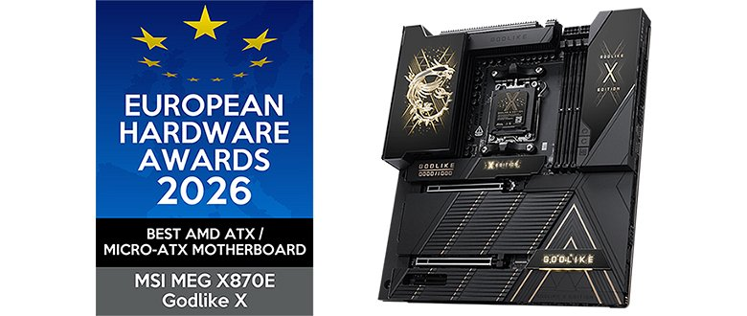
Od 2015 roku flagowa seria płyt głównych MSI GODLIKE dostarcza najnowocześniejszą technologię entuzjastom na całym świecie. Przez dekadę GODLIKE nieustannie przesuwał możliwości segmentu premium. Limitowana edycja MEG X870E GODLIKE X EDITION upamiętnia to, ustanawiając nowe rekordy świata w podkręcaniu i prezentując przełomowe funkcje: Dynamic Dashboard III, EZ Link oraz M.2 XPANDER-Z SLIDER GEN5 z EZ Slide - wszystko podkreślone ekskluzywnymi jubileuszowymi akcentami w kształcie X.
MEG X870E GODLIKE MAX przejmuje pałeczkę lidera, oferując niespotykane dotąd możliwości zasilania i chłodzenia dla najbardziej wymagających użytkowników.
MSI MPG B860I EDGE TI WIFI - najlepsza płyta Mini-ITX dla Intel Core Ultra

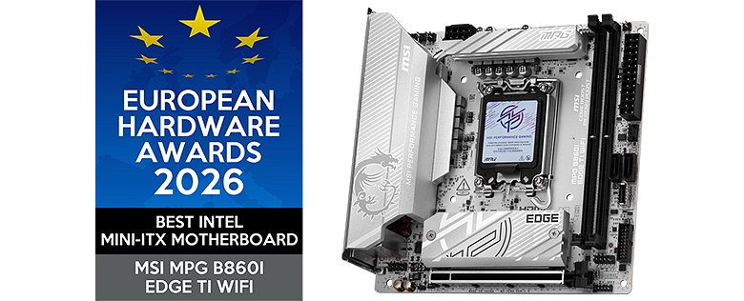
MPG B860I EDGE TI WIFI to płyta główna Mini-ITX zaprojektowana z myślą o procesorach Intel Core Ultra. Pomimo kompaktowych rozmiarów oferuje solidny układ zasilania Direct 8+1+1+1 faz (110A), rozszerzony radiator z rurką cieplną oraz M.2 Shield Frozr dla najwyższej wydajności termicznej. Wyposażona w obsługę DDR5, PCIe 5.0, Wi-Fi 7 i 5G LAN, jest idealną platformą dla graczy i twórców stawiających na wydajne, kompaktowe zestawy.
MSI MAG B850 TOMAHAWK MAX WIFI - wydajność dla AMD Ryzen w najlepszej cenie

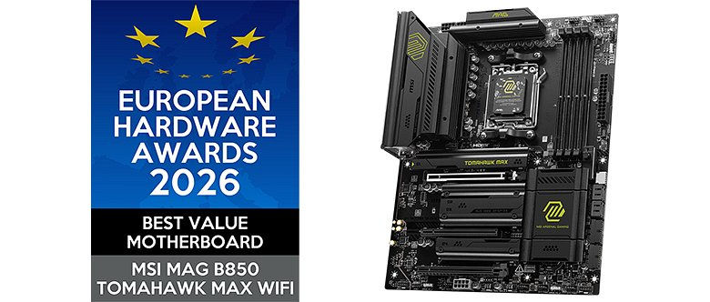
Płyta MAG B850 TOMAHAWK MAX WIFI opiera się na 14-fazowym systemie Duet Rail Power z modułami 80A SPS i rozszerzonym radiatorem, gwarantując optymalną wydajność podczas długich sesji gamingowych z procesorami AMD Ryzen. Dwa gniazda PCIe 5.0 M.2 zapewniają błyskawiczne czasy ładowania. Przedni port USB 20G Type-C i dedykowane złącze zasilania PCIe uzupełniają specyfikację, podobnie jak obsługa Wi-Fi 7 i 5G LAN - niezbędna przy wymagającym streamingu i wielozadaniowości.
MSI Cubi NUC AI 1UMG - Mini-PC z AI gotowy na biuro i dom

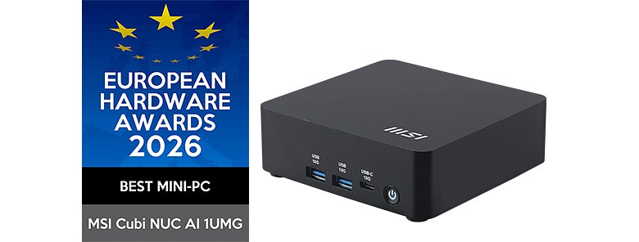
Cubi NUC AI 1UMG oferuje wydajność gotową na obliczenia AI w ultra-kompaktowej obudowie o pojemności 0,51 litra. Napędzany przez procesory Intel Core Ultra ze zintegrowanym akceleratorem AI, obsługuje jednocześnie do czterech monitorów przez dwa złącza Thunderbolt 4 i dwa HDMI. Dwa porty 2.5G LAN, zabezpieczenia dTPM, obsługa montażu VESA oraz MSI Power Meter czynią go wszechstronnym rozwiązaniem dla środowisk korporacyjnych i profesjonalnych.
MSI MEG Vision X AI 2nd - gamingowy desktop nowej generacji z AI HMI

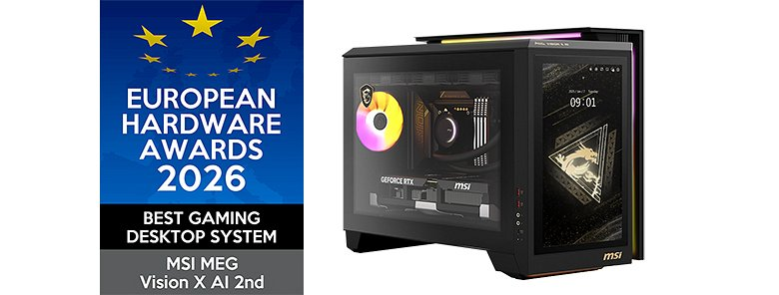
Napędzany przez Intel Core Ultra 9 285K i kartę graficzną RTX 50, MEG Vision X AI 2nd oferuje ekstremalną wydajność obliczeniową i gamingową. Kluczowym elementem jest innowacyjny interfejs AI HMI - 13-calowy ekran dotykowy z inteligentnym rozpoznawaniem kontekstu, który automatycznie optymalizuje wydajność systemu i umożliwia intuicyjne monitorowanie podzespołów w czasie rzeczywistym. To nowa definicja gamingowego PC klasy ultra-premium.
MSI GeForce RTX 5090 32G LIGHTNING Z - najlepsza karta graficzna i produkt do OC 2026

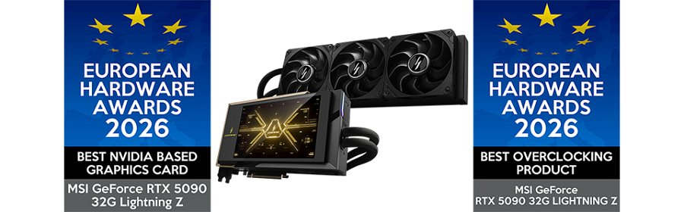
Seria LIGHTNING powraca, wyznaczając nowy rozdział w historii kart graficznych MSI o ekstremalnych osiągach. GeForce RTX 5090 32G LIGHTNING Z łączy zaawansowaną inżynierię termiczną, precyzyjną architekturę zasilania oraz rozwiązania skrojone dla entuzjastów OC, uwalniając pełen potencjał układu NVIDIA GeForce RTX 5090. Efekt? Podwójne wyróżnienie na European Hardware Awards 2026: Najlepsza karta graficzna oparta na architekturze NVIDIA oraz Najlepszy produkt do podkręcania.
Zintegrowany wyświetlacz do monitorowania w czasie rzeczywistym i płynna integracja z oprogramowaniem do precyzyjnego dostrajania uzupełniają pakiet, ustanawiając LIGHTNING Z nowym punktem odniesienia wśród kart graficznych dla entuzjastów.

